

**Månadens Innovatör hos SmartaSaker.se**  
Varje månad presenterar SmartaSaker.se en svensk innovatör och dennas innovation.

**Månadens innovatör i juli 2011 Maria Liljekvist**  
  
**Innovatör:** Maria Liljekvist  
**Innovation:** Airhouse  
  


**Sommaren – en stickfri njutning med Airhouse.**  
Airhouse från Parlebo är en helt ny och unik produkt som erbjuder en insektsfri zon utan att för den skull tumma på upplevelsen av att vistas utomhus. Ljuset, brisen och dofterna är kvar – men mygg, getingar och andra otrevliga flygfän borta!  
Bakom idé och design till Airhouse står Maria Liljekvist, ursprungligen från Stockholm men nu verksam i Bjärred, Skåne. Det var under åren i USA som idén till Airhouse växte fram:  
– I vårt hus i Florida hade vi en nätförsedd altan där vi fullt ut kunde njuta av de sköna Floridakvällarna. Utan den hade vi omöjligt kunnat sitta ute så mycket som vi gjorde. Det var den upplevelsen som satte hjulen i rullning. Jag ville skapa ett uterum fritt från insektsplågor som gav samma sköna och trygga frihetskänsla som vår altan i Florida. Som för de flesta svenskar är min sommardyrkan omåttlig och jag ville kunna utnyttja årstiden maximalt. Resultatet blev Airhouse, ett diskret insektsskydd som enkelt fästs på ett stort parasoll. Airhouse lätta design skapar en känsla av genomskinlighet som gör att omgivningarna upplevs i det närmaste som helt i det fria. För att skapa känslan av genomskinlighet har materialvalet till Airhouse gjorts med största omsorg. Nätet är slitstarkt, vackert och följsamt med ett fint fall. Ljusa sommarkvällar tänker man nästan inte på att nätet finns där. Det håller ovälkomna gäster borta, men tillåter både ljus och sommardränkt luft att passera.

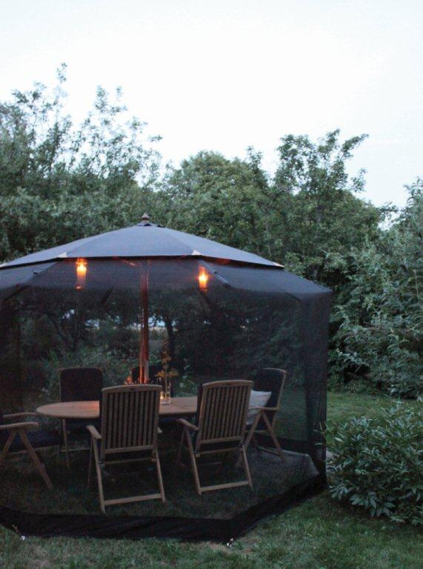  
  
**Så här fungerar det:**  
Airhouse är ett insektsskyddande parasolltillbehör som monteras på ett befintligt parasoll och förankras i marken med hjälp av tältpinnar eller lämpliga tyngder. Airhouse skapar ett insektsfritt uterum om cirka fyra meter i diameter och rymmer matgrupper för 8-10 personer. Om insekterna inte är så besvärande under dagen kan nätsidorna enkelt fästas upp mot parasollets ribbor. När skymningen sedan faller och surret tilltar är det lika enkelt att släppa ner nätet igen. Airhouse kan också öppnas upp – stort eller smått. För att det ska gå lätt att ta sig in och ut har vi gjort en smidig omlott-öppning som kan stängas igen med hjälp av knytband. Airhouse tar liten plats vid förvaring. Parasollet fälls ihop med förlängningsribborna inskjutna och nätet förvaras för sig.  
  
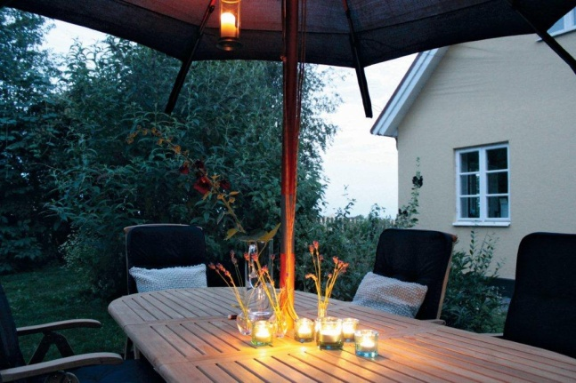  
  
**FAKTA:**  
Airhouse – en tillsats till parasoller  
Storlek – ca 4 meter i diameter  
Passar runda parasoller med 8 ribbor i storlek 2,8–3,5 meter  
Enkelt att montera, inga verktyg behövs  
Tar liten plats vid vinterförvaring  
Tål maskintvätt, men sköljs enklast av med trädgårdsslangen  
Tältpinnar medföljer  
Parasoll ingår inte  
Svensk idé och design (patent pending).